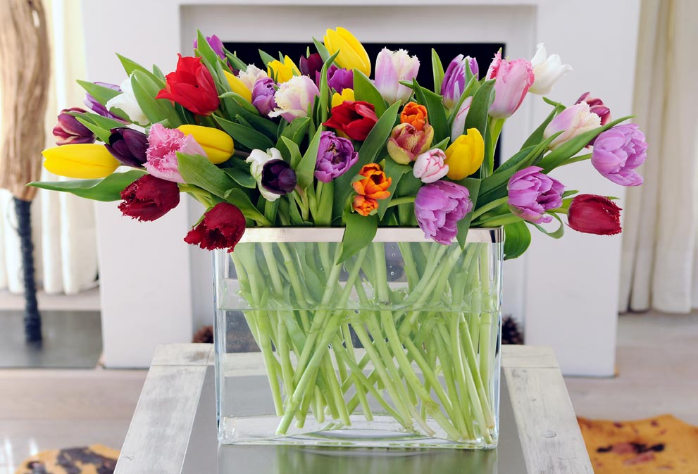

Ett färgsprakande fång tulpaner till påsk

Påskens krispigaste bukett innehåller naturligtvis tulpaner, tulpaner i stora fång. Vi väljer samma färg i mängder eller så tillåter vi oss att blanda färger och former. Vasen får symbolisera Blomsterfrämjandets blommande påskägg.

När vi har nått påsk i kalendern har vi också kommit in i sista fasen då vi kan köpa svenska tulpaner. De svenskodlade tulpanerna som vi köper i buntar har sin storhetstid mellan nyår och påsk. Naturligtvis blir det alltid någon vecka före och efter men det riktiga krispet av tulpanerna hittar vi mellan de här högtiderna.
Påsken är en färgsprakande högtid. Vi sätter fjädrar i påskriset, dekorerar med färglada påskägg då mörkret nästan helt är avslutat. Blomsterfrämjandets ”påskägg” är en vas och i den fyller vi på med mycket svalt vatten och ett härligt fång med tulpaner.

Färgvalet
Väljer vi ut färger, som vi trots allt köper mest av, till påsk är det gult och lila. Det här kombinerar vi traditionsenligt med en rad olika gröna nyanser.
Lila, med inriktning på indigo anses genom tidevarven ha varit både geniernas och dårarnas färg medan den gula färgen visar vilja, styrka och den skärper även sinnet. Naturligtvis är färgen gul även en symbol för solen.

Titta gärna in på www.tulpanguiden.se för att få inspiration till att göra din egen påskbukett. (filmen den ligger där från och med måndagen den 29 mars) Här hittar du även skötselråd för våra tulpaner.

Glad påsk!

